 | Dimanche 5 février  à 15 H - Salle des Fêtes  Mardi 28 février  à 14 H – Salle des Fêtes | Spectacle « BULLES de VIES »  Avec l’orchestre MAMBO
 | Samedi 1er avril  à 20 H 30  Salle des Fêtes | « J’aime beaucoup ce que vous faites »
 | Jeudi 18 mai  Toute la journée, dans le centre ville et à la salle des fêtes  Mardi 23 mai  à 20 H – Salle des Fêtes  Vendredi 26 mai et  Samedi 27 mai à 20 H 30  Salle des Fêtes | 10 H – Inauguration avec le groupe COCOBAMBOO, musique et danseuses brésiliennes. Déambulation ensuite sur la foire.  Présence de 2 mascottes « Marcus » et « Cendrillon »  Sculpture sur ballons avec Anita le Clown  Maquilleuse pour enfants  Exposition du CHAY - Brocante  « DELPHINE et CAROLE ». Pièce interprétée par la Comédie de REIMS, proposée par la CCPL (gratuit)
 | Dimanche 4 juin  à partir de 7 H 30  Salle des Fêtes  Mardi 6 juin à 14 H  Salle des Fêtes  Samedi 10 juin à 20 H  Salle Polyvalente  Dimanche 11 juin  Toute la journée  en Centre Ville  du Samedi 17 juin au  Samedi 24 juin  Salle Polyvalente  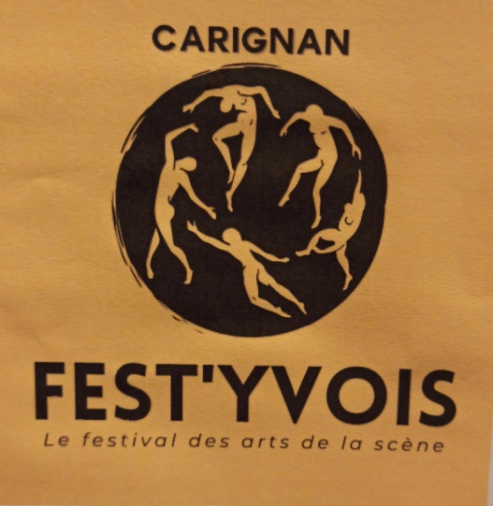  Mercredi 21 juin  En soirée  Place du Docteur Gairal | Organisée par la Rando Yvoisienne.  7, 10, 15 ou 20 kms  Buvette et restauration sur place.  Avec Jean-Luc BERTRAND  - Samedi 17 juin à 20 H 30  ONE MAN SHOW HUMOUR  - Jeudi 22 juin à 20 H 30  SOIREE FOLKLORE AVEC  L’ARGENTINE  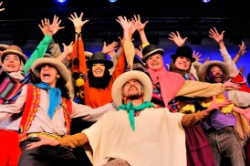  - Samedi 24 juin à 20 H  Soirée Cabaret Latino avec le groupe ESPERANZA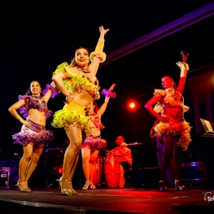  Animation musicale, buvette et petite restauration proposées par ESCAL-EN-YVOIS
 | Jeudi 13 juillet  En soirée  Place de la République  Place du Docteur Gairal  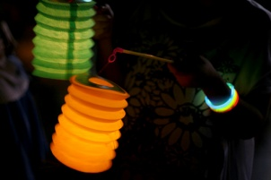  Vendredi 14 juillet  à 11 H 30 | - A partir de 20 H 15, Place de la République, distribution de lampions et de bracelets lumineux aux enfants  - 20 H 30 Départ de la Retraite aux Flambeaux en musique  - 22 H Show Laser  - Animation musicale – Buvette – Petite Restauration  Cérémonie aux Monument aux Morts suivie d’un vin d’honneur
 | Du Samedi 2 septembre  au Mercredi 6 septembre  Place de la Fontaine,  Place du Docteur Gairal et Salle des Fêtes  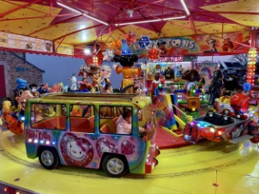  Samedi 16 et Dimanche 17 septembre  Samedi 30 septembre  à 20 H 30  Salle des Fêtes | Samedi 2 septembre : Fête Foraine  16 H – Inauguration avec le groupe DANWEZ MAD qui déambulera ensuite sur la fête.  15 H à 18 H 30 « Les Marchands de Fables » 2 échassiers. Machine infernale et ballons sculptés.  Dimanche 3 septembre : Fête Foraine  De 15 H à 18 H, majorettes de REIMS « LES MAGNOLIAS »  De 18 H à 20 H, concert du groupe « THE BLUE WAFFLES » à la salle des fêtes Gratuit  Lundi 4, Mardi 5 septembre : Fête Foraine après la sortie des classes  Mercredi 6 septembre après-midi : Fête Foraine avec tarifs réduits  A l’heure où nous éditons ce calendrier, le CHAY n’a pas encore décidé du programme de ces journées.  « Vendredi 13 »
 | Dimanche 19 novembre  à 14 H 00  Salle des Fêtes | Animation musicale et goûter
Vendredi 1er et Samedi 2
Décembre
Salle des Fêtes
Marché du vendredi matin
Salle Polyvalente

D’autres thés dansants seront organisés par le CCAS.
Ce calendrier n’est pas figé. Des discussions sont en cours pour d’autres animations.
Restez informés en consultant notre page Facebook et celle de la Médiathèque Les Mousquetaires, l’application gratuite Panneau Pocket, le site de la Ville, l’affichage municipal, les annonces dans la presse, le calendrier trimestriel des manifestations édité par la CCPL, l’affichage en Mairie, à la Médiathèque et dans les commerces.

